

课 程 实 验 报 告

课程名称： C语言程序设计实验

专业班级： 计算机（二）2108班
学 号： U202117281
姓 名： 张骁凯
指导教师： 万琳，方少红
报告日期： 2021-11-17

软件学院

目 录
实验3 函数与程序结构实验 3
3.1实验目的 3
3.2实验内容 3
3.2.1.程序改错题 3
3.3.2．程序修改替换题 5
3.3.3．跟踪调试题 9
3.3.4．程序设计 11
3.3 实验小结 17

实验3 函数与程序结构实验

3.1实验目的
（1）熟悉和掌握函数的定义、声明；函数调用与参数传递，函数返回值类型的定义和返回值使用。
（2）熟悉和掌握不同存储类型变量的使用。
（3）练习使用集成开发环境中的调试功能：单步执行、设置断点、观察变量值。

3.2实验内容
3.2.1.程序改错题
下面是计算s=1!+2!+3!+…+n!的源程序(n<20)。在这个源程序中存在若干语法和逻辑错误。要求对该程序进行调试修改，使之能够输出如下结果：
k=1 the sum is 1
k=2 the sum is 3
k=3 the sum is 9
……
k=20 the sum is 2561327494111820313
/*实验3-1改错题程序：计算s=1!+2!+3!+…+n!*/
1 #include <stdio.h>
2 int main(void)
3 {
4 int k;
5 for(k=1;k<=20;k++)
6 printf("k=%d\tthe sum is %ld\n",k,sum_fac(k));
7 return 0;
8 }
9 long sum_fac(int n)
10 {
11 long s=0;
12 int i,fac;
13 for(i=1;i<=n;i++)
14 fac*=i;
15 s+=fac;
16 return s;
17 }
解答：
（1）错误修改：
- 第3行未对函数sum_fac进行声明，同时函数数据类型出错，正确形式为：
long long sum_fac(int n);
- 第11行s的数据类型出错，正确形式为：
static long long s=0;
- 第12行fac的数据类型、初始值出错，正确形式为：
long long fac = 1 ;
(2) 错误修改后运行结果：
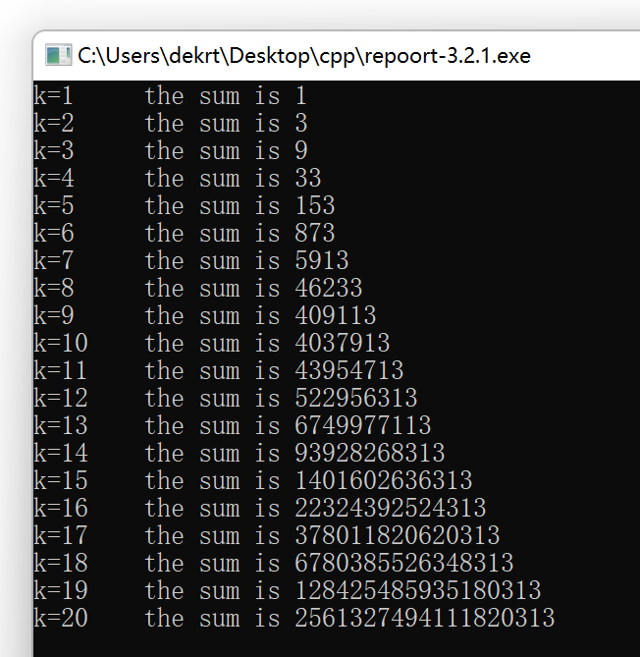
图3-1 程序改错题的程序运行截图
3.3.2．程序修改替换题
（1）根据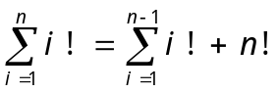将实验3-1改错题程序中sum_fac函数修改为一个递归函数，用递归的方式计算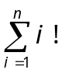。
解答：
（1）替换后的程序如下：
#include <stdio.h>
#define re register
long long sum_fac(int n);
int main(void)
{
int k;
for(k=1;k<=20;k++)
printf("k=%d\tthe sum is %lld\n",k,sum_fac(k));
return 0;
}

long long sum_fac(int n)
{
if ( n == 1 ) return 1;
long long fac = 1 ;
for ( re int i = 1 ; i <= n ; i++ )
fac *= i ;
return fac + sum_fac( n - 1 ) ;
}
（2）程序运行结果示意图：
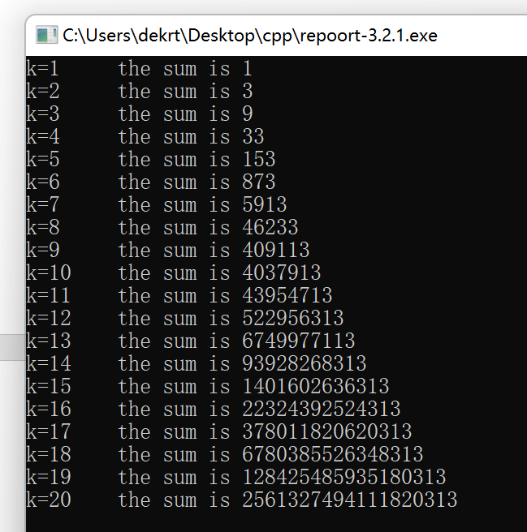
图3-2 程序修改替换题（1）的程序运行截图
（2）下面是计算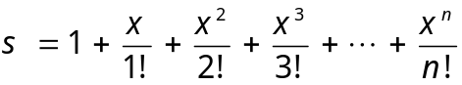的源程序，其中x是浮点数，n是整数。从键盘输入x和n，然后计算s的值。修改该程序中的sum和fac函数，使之计算量最小。
/*实验3-2程序修改替换第(2)题程序：根据公式计算 s*/
#include<stdio.h>
double mulx(double x,int n);
long fac(int n);
double sum(double x,int n)
{
int i;
double z=1.0;
for(i=1;i<=n;i++)
{
z=z+mulx(x,i)/fac(i);
}
return z;
}
double mulx(double x,int n)
{
int i;
double z=1.0;
for(i=0;i<n;i++)
{
z=z*x;
}
return z;
}
long fac(int n)
{
int i;
long h=1;
for(i=2;i<=n;i++)
{
h=h*i;
}
return h;
}
int main()
{
double x;
int n;
printf("Input x and n:");
scanf("%lf%d",&x,&n);
printf("The result is %lf:",sum(x,n));
return 0;
}
解答：
（1）替换后的程序如下：
#include<stdio.h>
double mulx(double x,int n);
long fac(int n);
double sum(double x,int n)
{
int i;
double z=1.0;
for(i=1;i<=n;i++)
{
z=z+mulx(x,i)/fac(i);
}
return z;
}
double mulx(double x,int n)
{
int i;
static double z=1.0;
z *= x ;
return z;
}
long fac(int n)
{
if ( n == 1 ) return 1 ;
static long f = 1 ;
f *= n ;
return f ;
}
int main()
{
double x;
int n;
printf("Input x and n:");
scanf("%lf%d",&x,&n);
printf("The result is %lf:",sum(x,n));
return 0;
}
（2）替换后的程序运行结果如下：
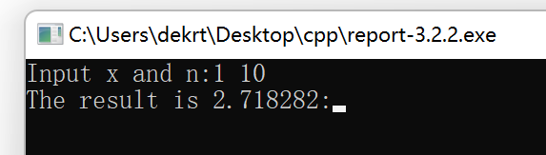
图3-3 程序修改替换题（2）的程序运行截图
3.3.3．跟踪调试题
下面是计算fabonacci数列前n项和的源程序，现要求单步执行该程序，在watch窗口中观察Ik,sum,n值。具体操作如下：
- 设输入5，观察刚执行完“scanf("%d",&k);”语句时，sum、k的值是多少？
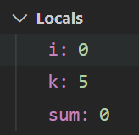
图3-4跟踪调试题（1）的程序运行截图
- 在从main函数第一次进入fabonacci函数前的一刻，观察各变量的值是多少？返回后光条停留在哪个语句上？
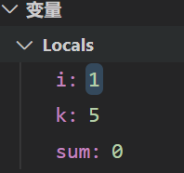
图3-5跟踪调试题（2）的程序运行截图
- 在从main函数第一次进入fabonacci函数后的一刻，观察光条从main函数“sum+=fabonacci(i);”语句调到了哪里？
图3-6跟踪调试题（3）的程序运行截图
- 在fabonacci函数内部单步执行，观察函数的递归执行过程。体会递归方式实现的计算过程是如何完成数计算的，并特别注意什么时刻结束递归，然后直接从第一个return语句返回到了哪里？
图3-7跟踪调试题（4）的程序运行截图
- 在fabonacci函数递归执行过程中观察参数n的变化情况，并回答为什么k、sum在fabonacci函数内部不可见？
解答：
这两个变量是开在main()函数的局部变量，fabonacci函数无法调用。

/*实验3-3跟踪调试题程序：计算fabonacci数列前n项和*/
#include<stdio.h>
int main(void)
{
int i,k;
long sum=0,fabonacci(int n);
printf("Inut n:");
scanf("%d",&k);
for(i=1;i<=k;i++){
sum+=fabonacci(i);
printf("i=%d\tthe sum is %ld\n",i,sum);
}
return 0;
}
long fabonacci(int n)
{
if(n==1 || n==2)
return 1;
else
return fabonacci(n-1)+fabonacci(n-2);
}

3.3.4．程序设计
以下（1）至（3）题对应Educoder教学平台 “C语言实验”课程，实验3，第7关实验3-1、第8关实验3-2，以及第9关实验3-3。
（1）编程验证歌德巴赫猜想：任何一个大于等于4的偶数都是两个素数之和。要求设计一个函数，接受形参n，以“n=n1+n2”的形式输出结果，若有多种分解情况，取n1最小的一个输出。
例如：n=6，输出“6=3+3”。
main函数循环接收从键盘输入的整数n，如果n是大于或等于4的偶数，调用上述函数进行验证。
1) 解题思路：
1.输入整数n
2.如果n是大于或等于4的偶数，调用solve(n)函数进行验证。
2.1 首先从i=2开始进行循环，调用judge(int a)函数进行判断。
2.2 judge函数：检测传入的参数是否为质数，如果是质数返回1，否则返回0.
2.3 如果i，n-i都是质数，则进行输出并终止循环。
3. 结束
2）程序清单
#include <stdio.h>
#include <math.h>
#define re register
int n;
int judge (int a)
{
for(re int i = 2 ; i <= sqrt(a) ; i++ )
{
if ( a % i == 0 ) return 0 ;
}
return 1 ;
}

int solve (int a)
{
for( re int i = 2 ; i <= a ; i++ )
{
if( judge(i) && judge(a-i) )
{
printf("%d=%d+%d\n",a,i,a-i);
break ;
}
}
return 0;
}

int main()
{
while (scanf("%d",&n) != EOF )
if(n >= 4 && n % 2 == 0 ) solve(n);
return 0;
}
3）测试
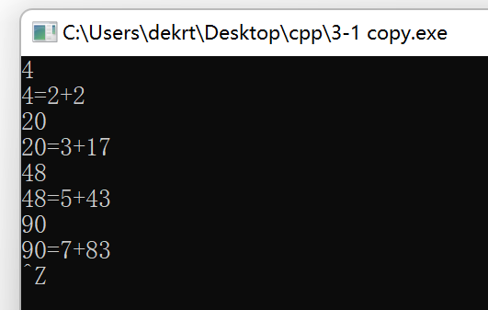
图3-8程序设计题（1）的程序运行截图
（2）完全数（Perfect number），又称完美数或完备数，特点是它的所有真因子（即除了自身以外的约数，包括1）之和恰好等于它本身。例如6=1+2+3，28=1+2+4+7+14等。
编程寻找10000以内的所有完全数。
要求设计一个函数，判定形参n是否为完全数，如果是，返回1，否则返回0。在main函数中调用该函数求10000以内的所有完全数，并以完全数的真因子之和的形式输出结果，例如“6=1+2+3”。程序输出中，每个完全数单独占一行。
1) 解题思路：
1.从i=2到10000进行遍历，调用judge(int n),print(int x)进行验证
2.judge函数：
2.1 先运用循环求出传入整数的所有因子，并调用数组进行储存。
2.2再将所有因子进行求和，判断其是否与传入的参数相等，相等返回1，不相等返回0.
2.3 如果i，n-i都是质数，则进行输出并终止循环。
3. print函数：
3.1 如果传入参数是完全数，调用judge函数中的数组对所有的因子进行输出。
3.2 对数组，cnt进行清零。
2）程序清单
#include <stdio.h>
#include <stdlib.h>
#include <string.h>
#include <math.h>

#define re register
#define maxn 10005

int a[maxn] ;
int cnt = 0 ;

int judge ( int n )
{
int sum = 0 ; cnt = 0 ;
for ( re int i = 1 ; i <= n ; i++ )
{
if( n % i == 0 )
a[++cnt] = i ;
}
for( re int i = 1 ; i < cnt ; i++ )
sum += a[i] ;
if( sum == n )
{
sum = 0 ;
return 1;
}
sum = 0 ;
return 0 ;
}

void print( int x )
{
printf("%d=",x) ;
for( re int i = 1 ; i < cnt - 1 ; i++)
printf("%d+", a[i] ) ;
printf("%d\n",a[cnt-1]) ;
cnt = 0 ;
memset ( a , 0 , sizeof(a) ) ;
}

int main()
{
for ( re int i = 2 ; i <= 10000 ; i++ )
if ( judge (i) ) print(i) ;
return 0 ;
}
3）测试
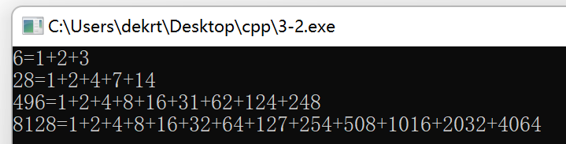
图3-9程序设计题（2）的程序运行截图

（3）自幂数是指一个n位数，它的每个位上的数字的n次幂之和等于它本身。水仙花数是3位的自幂数，除此之外，还有4位的四叶玫瑰数、5位的五角星数、6位的六合数、7位的北斗星数、8位的八仙数等。
编写一个函数，判断其参数n是否为自幂数，如果是，返回1；否则，返回0。要求main函数能反复接收从键盘输入的整数k，k代表位数，然后调用上述函数求k位的自幂数，输出所有k位自幂数，并输出相应的信息，例如“3位的水仙花数共有4个153，370，371，407”。当k=0时程序结束执行。
1) 解题思路：
1.输入k,调用solve函数进行解答。
2.solve函数：
2.1 先运用循环从10^(k-1)到10^k-1进行遍历，寻找符合条件的数
2.2再将各位的数字按题目意思进行验证，如果符合则存入数组
2.3进行输出
3.结束
2）程序清单
#include <stdio.h>
#include <string.h>

#define re register
#define maxn 1005

int k , cnt ;
int a[maxn] ;

int qpow ( int x, int y )
{
int ans = 1 ;
while (y)
{
if( y & 1 ) ans *= x ;
x = x * x ; y >>= 1 ;
}
return ans ;
}

int solve(int k)
{
for( re int i = qpow(10,k-1) ; i <= qpow(10,k)-1 ; i ++ )
{
int tmp = i , sum = 0;
while (tmp)
{
int x = tmp%10 ;
sum += qpow(x,k);
tmp /= 10;
}
if( sum == i ) a[++cnt] = i ;
}
if ( k == 3 ) printf("3位的水仙花数共有%d个",cnt) ;
if ( k == 4 ) printf("4位的四叶玫瑰数共有%d个",cnt) ;
if ( k == 5 ) printf("5位的五角星数共有%d个",cnt) ;
if ( k == 6 ) printf("6位的六合数共有%d个",cnt) ;
if ( k == 7 ) printf("7位的北斗星数共有%d个",cnt) ;
if ( k == 8 ) printf("8位的八仙数共有%d个",cnt) ;
for ( re int i = 1 ; i < cnt ; i++)
printf("%d,",a[i]) ;
printf("%d\n",a[cnt]) ;
cnt = 0 ; memset ( a , 0 , sizeof(a) ) ;
}

int main()
{
while (1)
{
scanf("%d",&k);
if ( k == 0 ) break ;
solve(k) ;
}
return 0;
}
3）测试
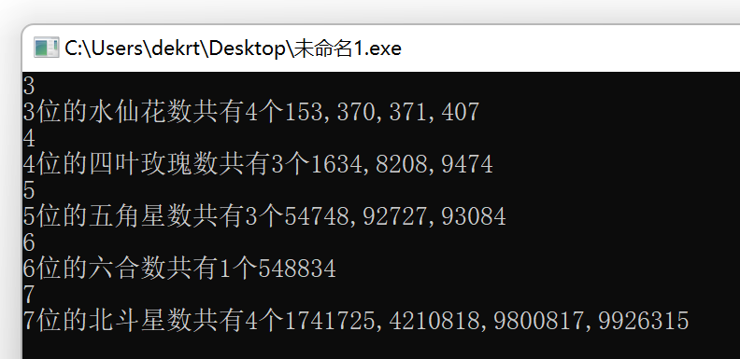
图3-10程序设计题（3）的程序运行截图

3.3 实验小结
（1）通过这次实验，我熟悉和掌握了函数的定义、声明；函数调用与参数传递，函数返回值类型的定义和返回值使用。
（2）通过这次实验，我熟悉和掌握了不同存储类型变量的使用。
（3）通过这次实验，我练习使用了集成开发环境中的调试功能：单步执行、设置断点、观察变量值。

